Aplicaţie web pentru un magazin de telefoane mobile Vlad Alin



 JAVA Development

**Aplicaţie web pentru un magazin de telefoane mobile**

Profesorul cursului: Cursantul:

Bogdan Posa Vlad Alin

Data predării

30.07.2020

Cuprins

Descrierea aplicației 2

Implementarea tehnică. 3

Cerințe funcționale 5

Concluzii 7

# Descrierea aplicației

Am folosit limbajul java versiunea 11. Am folosit sistemul de gestiune a bazelor de date relaționale MySQL 8.0;

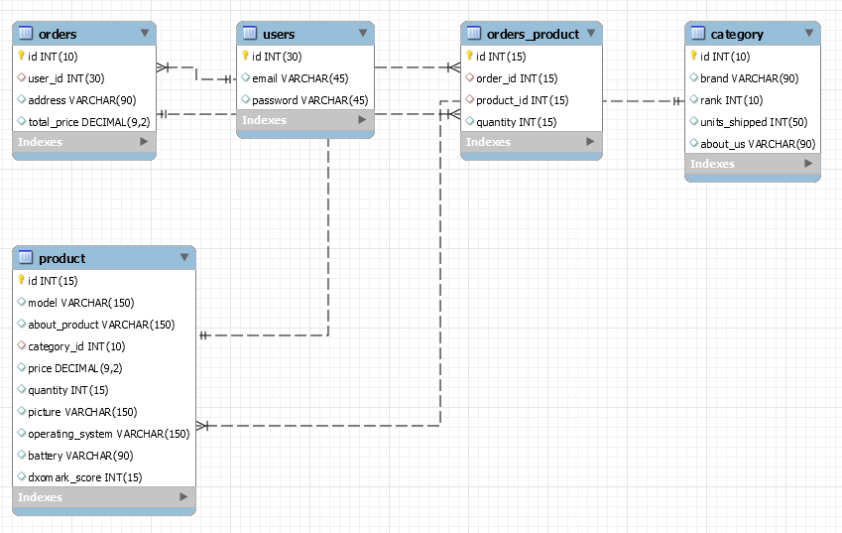

Imaginea 1.Diagrama entitate-relaţie

Am creat 5 tabele:category,orders,orders_product,product si users.

Tabelul users conține emailul si parola(criptată prin funcția hash MD5) pe care utilizatorul le introduce in pagina de inregistrare.

În clasa UserService din folderul database am adăugat două restricții:

-Lungimea parolei trebuie sa fie de minim 5 caractere;

-Nu pot exista două conturi cu același email.

Aplicația este bună și poate fi folosită de orice cumpărător. Am pregătit o pagină pentru fiecare specificație al unui smartphone: General(Topul companiilor producatoare de telefoane), Network(Ce este 5G), SIM(Cartela sim), IP Certificate(dovada rezistenței unui telefon la apă si praf), Operating System(Sistemul de operare), CPU(procesorul), Memory(memoriile RAM si ROM), Display(Ecranul), Camera, Audio, Sensors(senzorii care pot exista pe un telefon), Connectivity(conexiuni cu alte dispozitive), Battery(Specificațiile legate de baterie). Dupa ce consultă acest ghid,utilizatorii se pot uita pe produsele noastre.

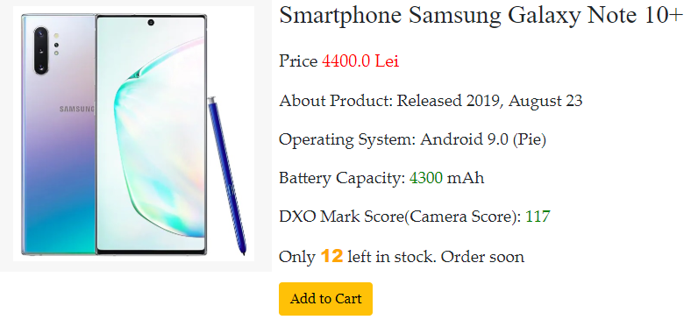

Imaginea 2.Descrierea unui produs

În descrierea unui produs se găsesc: prețul,data lansării oficiale,sistemul de operare,capacitatea bateriei,scorul camerei foto/video de pe site-ul DXO Mark si câte produse se află în stoc. Toate aceste date se obțin direct din tabelul product.Cu ajutorul template engine-ului Thymeleaf în fișierul “product.html” am parcurs acest tabel si nu am fost nevoit să scriu manual specificațiile pentru fiecare telefon.

# Implementarea tehnică.

Am creat un proiect Maven cu urmatoarele dependențe:Spring Web,JDBC API,MySQL Driver,Thymeleaf.Am folosit multe elemente(de exemplu navbar-uri,butoane) si modele de pagină de pe getbootstrap.com;

Am folosit pe lângă  HTML,CSS și JavaScript.Cu ajutorul limbajului de programare JavaScript am făcut niște animații,și am generat dată curentă apasând pe un buton.

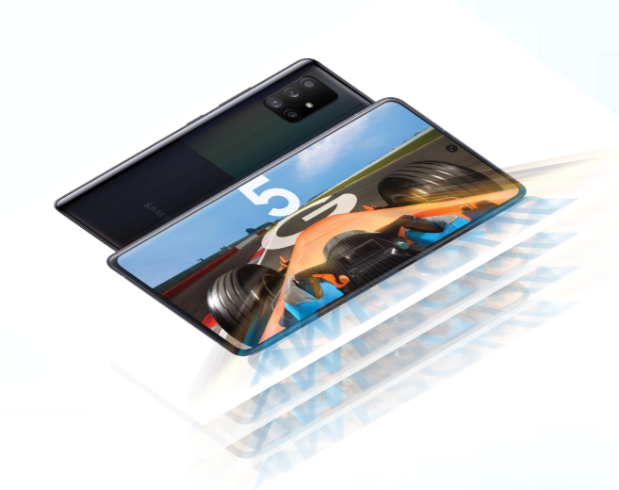

Animație 1.



Animație 2

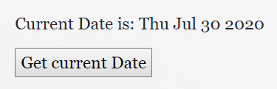

Imaginea 3.Data curentă

Cu Thymeleaf am făcut și subtotalul prețului unei categorii de telefoane în coșul de cumpărături:

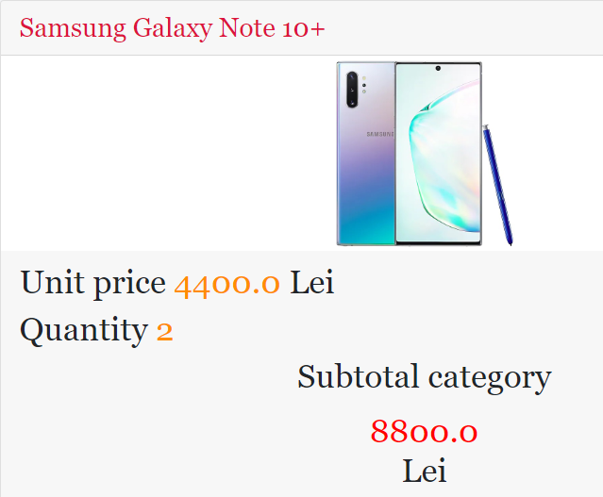

Imaginea 4.Subtotal

# Cerințe funcționale

1) Utilizatorii trebuie să se poată înregistra.

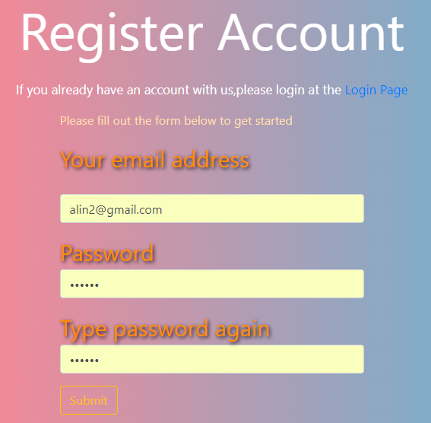

Imaginea 5.Pagina de înregistrare

2)Utilizatorii trebuie sa se poată autentifica.

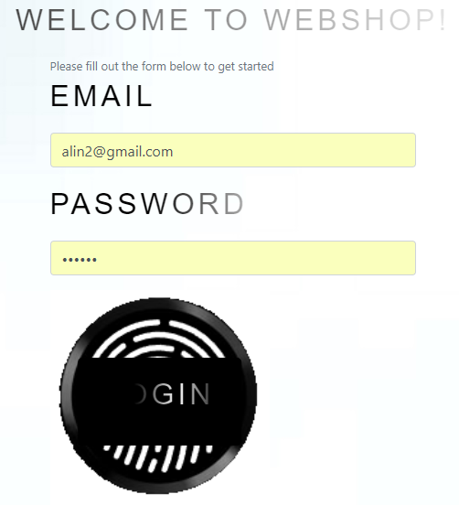

Imaginea 6.Pagina de autentificare

3)Utilizatorii trebuie să găsească toate paginile cu specificațiile  unui smartphone și să le poată consulta în detaliu.



Imaginea 7.Paginile cu specificații

4)Utilizatorii să poată adaugă produse în coș.

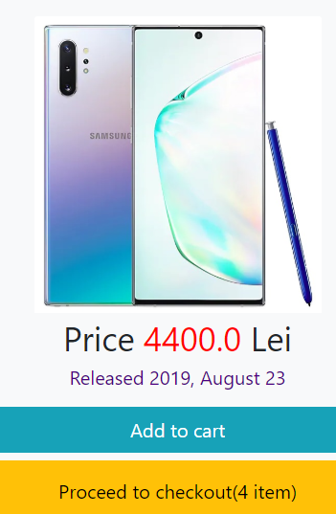

Imaginea 8.Adăugarea unui produs în coș

5) Utilizatorii să poată revedea produsele din coșul de cumpărături și subtotalul.

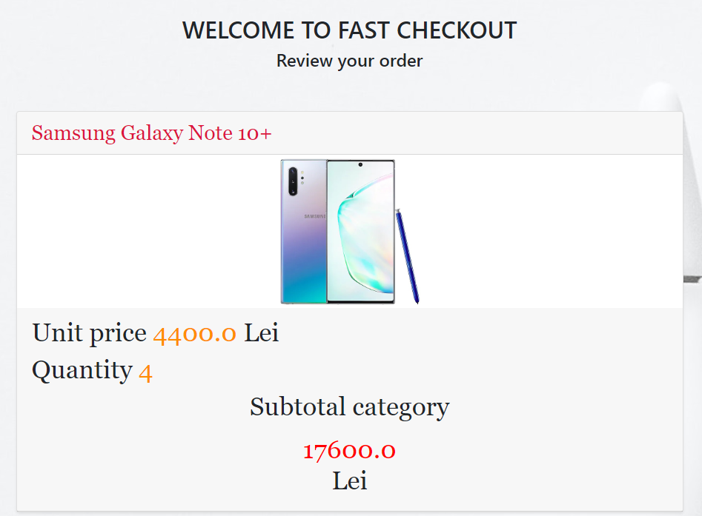

Imaginea 9.Revizuirea cosului de cumparaturi

6) Utilizatorii să poată trimite comanda.

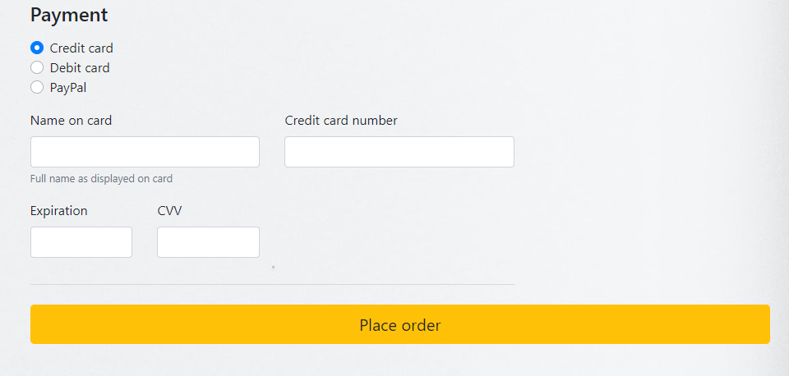

Imaginea 10.Trimiterea unei comenzi

# Concluzii

Am învățat lucrând la această aplicație să creez și să stilizez pagini web,să folosesc template engine-ul thymeleaf pentru a extrage informații din tabele, să folosesc framework-ul spring pentru a realiza o aplicație de tip magazin online.

Ce mai trebuie dezvoltat:Adresa de facturare și modalitățile de plata să fie folosite;Să mai fie adăugate mai multe detalii despre telefon;de exemplu scorul la benchmark-uri de performanță;dimensiunile telefonului;ce are special fiecare telefon(samsung note 10 plus este diferit pentru că poate utiliza pixul de desenat).